LAŽJA NALOGA: PREBERI SPODNJE POVEDI. V KVADRATKE VPIŠI MANJKAJOČE BESEDE, KI SE SKRIVAJO V SLIČICAH.

RAD JEM .

OČE VOZI .

VISI NA DREVESU .

MARKO PIJE .

NA VRTU RASTE .

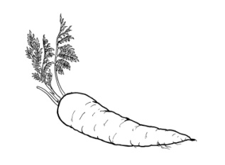
V MORJU PLAVA .
